Inspirace podhoubím, přírodními sítěmi, nevědomím a pamětí ve snových velkoformátových obrazech. DOX otevírá novou výstavu Kamily Ženaté Všechno jako na počátku světa.

Kamila Ženatá se více než třicet let věnuje umělecké tvorbě a zároveň psychoterapii. Je malířkou, multimediální umělkyní, terapeutkou i autorkou literárních textů. Ve své tvorbě se dlouhodobě věnuje dvěma hlavním směrům. Jedním z nich jsou vzpomínky, sny, paměť a sítě vztahů a vlivů, tedy oblast nevědomí. Druhým je pozorování a zaznamenávání přírodních jevů. Svět vnímá jako hru energií, které se proměňují do příběhů a souvislostí. Ve třech patrech věže DOXu nyní Kamila Ženatá vystavuje 34 velkoformátových abstraktních maleb z posledních let, které jsou inspirovány neviditelnými silami, jež ovlivňují chod světa i nás samotných.
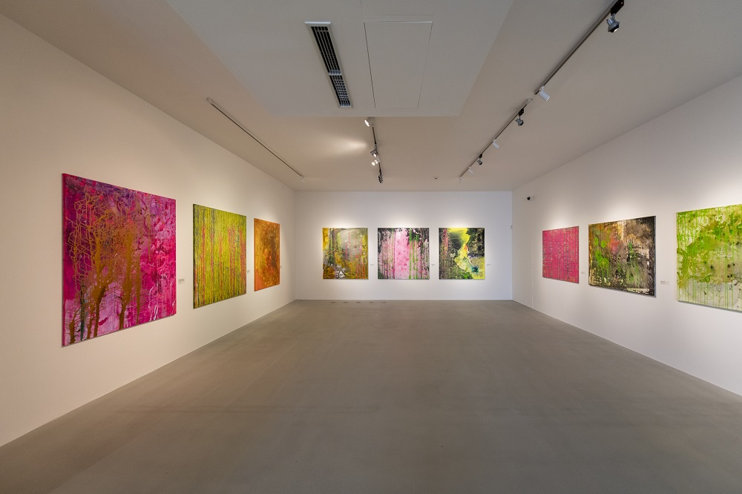

„Výrazně pracuji s imaginací, denním sněním a představami. Jsem člověk, který se už řadu let řídí svými sny, neboť jsou pro mě cenným zdrojem inspirace. Obrazy zpracovávám i technikou, kterou jsem se začala učit již před dvaceti lety. Intenzivně jsem tehdy cvičila taiči u čínského mistra a sestavy jsem cvičila i při malování, v ruce jsem měla štětec a vytvářela na plátně tahy, které vycházely z daných pozic. Jedná se o metodu, kdy celým svým tělem spolupracuji s plátnem, barvou a vodou. Naučila jsem se manipulovat vodou a zahušťovat barvy tak, aby tekly tam, kam potřebuji. Barva teče a já s ní vedu dialog tím, že ji usměrňuji, nakláním nebo popoháním. Řadu těchto maleb lze nyní vidět v DOXu,“ uvádí Kamila Ženatá před zahájením své výstavy Všechno jako na počátku světa.

Zavři oči a bude to všechno jako na počátku světa, píše se v jedné z básní Václava Hraběte, jehož poezii se v roce 1979 Kamila Ženatá rozhodla ilustrovat pro svou diplomovou práci na pražské AVU. Od té doby prošla její tvorba dlouhým vývojem a mnoha podobami. Grafiku, které se zpočátku věnovala, poměrně záhy opustila a začala pracovat s kresbou, videoartem, velkoformátovou malbou, textem i koncepčně propracovanými a významově mnohovrstevnatými site-specific instalacemi.
Studium psychoanalytické psychoterapie a aktivní imaginace, vlastní arteterapeutická praxe, zájem o nevědomí a sny jako záznamy kolektivní a individuální paměti, to vše se postupně a trvale propisuje do její umělecké práce. Neměnnou konstantou tvorby Kamily Ženaté je neustálé hledání, touha po poznání, snaha přiblížit se tajemství lidské existence a porozumět uspořádání světa i tomu, co je skryté a co nás jako lidské bytosti přesahuje.
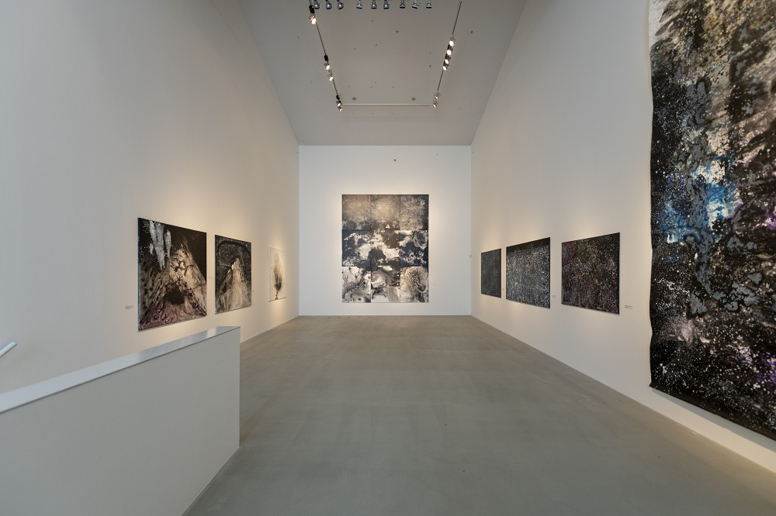

Kontrast mezi spartánským prostředím ateliéru, ve kterém Kamila Ženatá tvoří, a obrazy, které v něm vznikají, snad nemůže být větší. Jemná přediva vláknitých buněčných struktur i hvězdné mlhoviny se vejdou na formát plátna, které unese jeden člověk. Zavěšená vedle sebe v prostoru galerie pak dokáží vyrazit dech. Série nových obrazů Kamily Ženaté není souborem pokusů, omylů a hledání témat. Je to suverénní vizuální záznam zázračného světa, jehož jsme sami součástí tak těsnou, že ho nevnímáme. Ale jen do okamžiku, kdy je všechno jako na počátku světa,“ vysvětluje ředitel Centra současného umění DOX a spolukurátor výstavy Leoš Válka.

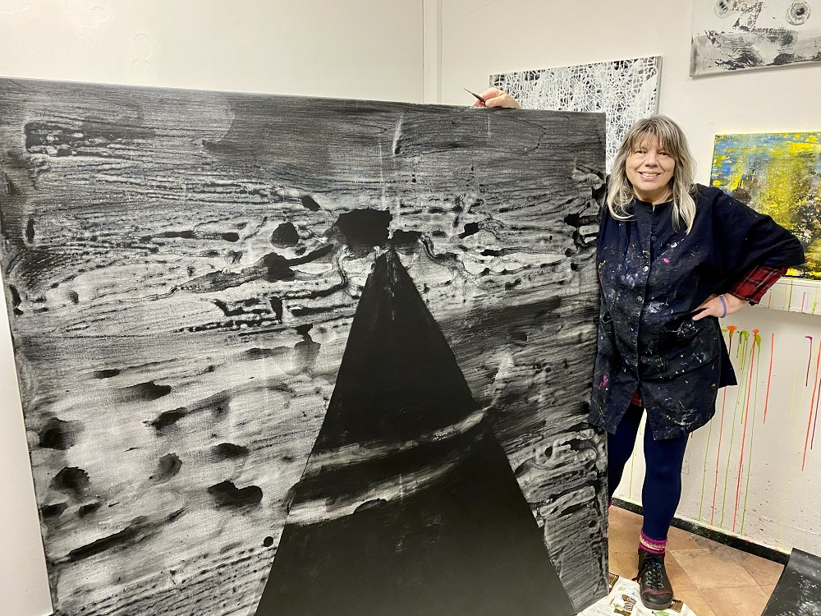

Ve velkoformátových abstraktních plátnech, která Kamila Ženatá vytvořila v průběhu posledních let a která představuje její nová výstava, najdeme všechny tyto reference. Od kořenů ke hvězdám, od mikrokosmu k makrokosmu, od symboliky mycelia (podhoubí), které chápe jako všeprostupující vědomí mimo čas a prostor, přes malířskou interpretaci evolučních principů („od přesličky ke krokodýlovi“) až po prvopočátek vesmíru.

„Houby jsou unikátní bytosti, které se zcela vymykají běžným škatulkám. Nespadají ani do říše rostlin, ani zvířat. Plodnice hub jsou předurčeny k přežívání v život ohrožujících podmínkách. Přežijí radiaci, dokážou cestovat v mrazu. Má soukromá teorie je, že podhoubím vše začalo. Houby v sobě mají skrytý řád a schopnost vytvářet sítě, skrze které komunikují. Jsou v kontaktu řečí beze slov, jen s tendencí k životu, ale i zániku a opětovnému životu. Jsou principem existence. Taková je má osobní hra s fantazií, moje představy, ve kterých podhoubí přineslo život na naši planetu,“ říká umělkyně a zve diváka k pomyslnému návratu k podstatě věcí. Tam, kde je všechno jako na počátku světa.

Kurátoři: Leoš Válka, Michaela Šilpochová, Otto M. Urban

Kamila Ženatá se na české umělecké scéně prosadila svou komplexní prací s výstavním prostorem, nejrůznějšími médii a důrazem na nepřenositelný osobní zážitek. Vystudovala Akademii výtvarných umění v Praze v ateliéru profesora Ladislava Čepeláka. Je známa jako umělkyně, která kombinuje své poznání a intuici s cíleným, dlouhodobým zájmem o individuální a sociální paměť. Zajímají ji sny, paměť, příběhy a emoce, ale především jejich principy a způsoby, jakými ovlivňují naše životní cesty.
Autorka, která se kromě výtvarné činnosti zabývá i psychoanalytickou terapií, vystavovala mimo jiné
v galeriích ve Švýcarsku, Německu nebo Nizozemsku.

Kamila Ženatá je s Centrem současného umění DOX dlouhodobě spjatá, takřka od jeho otevření.
Poprvé se v prostoru představila v roce 2009 videoinstalací na téma „sen“ v rámci skupinové výstavy Čtrnáct S. Čtrnáct současných českých umělců tehdy vytvořilo díla na témata začínající písmenem „S“.

V roce 2013 připravila v DOXu a v Malé pevnosti Památníku Terezín site-specific instalaci nazvanou Ženský dvůr. Podstatou projektu byl návrat do nedopovězeného příběhu, jehož obsahem byla žena, ženství, osud a kolektivní nevědomí.

O dva roky později (2015) mohli návštěvníci zažít v DOXu její jedinečný projekt s názvem Horizont událostí. Umělkyně v něm iniciovala živý proces – experiment, jehož smyslem bylo vydat zprávu o vnitřních dějích, které vytvářejí psychickou realitu člověka v podmínkách tekutého času globalizovaného konzumerismu. Klíčovými tématy projektu byla ztráta schopnosti vytvářet vztahy, uvěznění v kleci vlastní mysli a absence úcty k přírodě, světu a univerzálnímu zdroji života.

Naposledy se dílo Kamily ženaté objevilo v DOXu v roce 2022 na skupinové výstavě Bolest těch druhých, pro kterou připravila rozměrný projekt Bílá nemoc.

Kamila Ženatá: Všechno jako na počátku světa
8. 3. – 2. 6. 2024
Centrum současného umění DOX
Poupětova 1, Praha 7

Tiskovou zprávu a fotografie lze po registraci stáhnout v sekci Press.

Autor fotografií: Jan Slavík, ©DOX
Kontakt:
Karolína Kočí
E karolina.koci@dox.cz
T +420 777 870 219
www.dox.cz

